В соответствии со ст. 4 Федерального закона от 13.07.2015 № 243-ФЗ «О внесении изменений в Закон Российской Федерации «О ветеринарии» и отдельные законодательные акты Российской Федерации» и «Порядком оформления ветеринарных сопроводительных документов в электронном виде», утвержденным Приказом МСХ РФ от 27.12.2016 № 589, с 1 июля 2018 года оформление ветеринарных сопроводительных документов производится в электронной форме. Ветеринарные сопроводительные документы оформляются в электронной форме с использованием информационной системы «Меркурий», входящей в состав государственной информационной системы в сфере ветеринарии «ВетИС».
С 1 июля 2018 года перечень продукции, подлежащей сопровождению ветеринарными сопроводительными документами (далее по тексту - ВСД) значительно расширяется, а именно ВСД должны будут оформляться на готовую молочную продукцию, консервы рыбные и мясные, макаронные или мучные изделия с мясной или рыбной начинкой, супы, бульоны и заготовки для их приготовления с содержанием мясных и рыбных компонентов, продукты переработки овощей, фруктов с содержанием мясных и рыбных компонентов.
Оформление ВСД на подконтрольные товары, включенные в Перечень, утверзвденный приказом МСХ РФ от 18.12.2015 № 646, могут осуществлять уполномоченные лица организаций или индивидуальные предприниматели, являющихся производителями или участниками оборота подконтрольных товаров.
Одним из ключевых моментов оформления ВСД в системе «Меркурий» является необходимость их «гашения».
«Гашение» ВСД на транспортную партию подконтрольного товара, перемещаемого со сменой владельца (перевозчика) или без смены владельца (перевозчика), осуществляется в течение 1 рабочего дня после доставки и приемки подконтрольного товара в месте назначения зарегистрированным пользователем системы «Меркурий».
Таким образом, всем производителям товаров, на которые требуется оформление ВСД, а также участникам обращения таких товаров необходимо обеспечить наличие стационарных или мобильных устройств с доступом в сеть «Интернет», зарегистрироваться в системе «Меркурий», получить реквизиты доступа и в зависимости от вида деятельности получить те или иные права пользователя. Так, производители продукции и организации оптовой торговли получают право на оформление ВСД, гашение ВСД и оформление возвратных. ВСД. Организации розничной торговли получают права «гашения» ВСД и оформления возвратных ВСД,
Регистрацию пользователей системы «Меркурий», выдачу реквизитов доступа и прав пользователя осуществляет Управление Россельхознадзора по Волгоградской области.
Необходимо отметить, что незарегистрированные пользователи, в адрес которых будет поступать продукция с электронными ВСД, не смогут осуществлять «гашение» ВСД, а это является нарушением ветеринарных правил, за что предусмотрена административная ответственность.
В целях недопущения административных правонарушений в сфере обращения подконтрольных государственному ветеринарному надзору товаров, а также заблаговременной подготовки к работе по оформлению ВСД в электронном виде, информируем всех заинтересованных участников рынка продовольственных товаров Волгограда, обратив особо внимание на важность и актуальность данного вопроса.

Россельхознадзор опубликовал подробную инструкцию, как начать работу во ФГИС «Меркурий»

http://www.spzoo.ru/cntnt/default/n4017.html
Основное назначение системы:
Автоматизированная система Меркурий предназначена для электронной сертификации поднадзорных госветнадзору грузов, отслеживания пути их перемещения по территории Российской Федерации в целях создания единой информационной среды для ветеринарии, повышения биологической и пищевой безопасности.
Цели создания:
- Сокращение времени на оформление ветеринарной сопроводительной документации за счёт автоматизации данного процесса.
- Автоматический учёт поступившего и убывшего объёма продукции на предприятии (холодильнике, складе, МПП и т. д.).
- Ввод и хранение информации об отобранных пробах для исследования ввозимой продукции.
- Возможность отслеживания перемещения партии груза по территории Российской Федерации с учётом её дробления.
- Снижение трудовых, материальных и финансовых затрат на оформление ВСД за счёт замены защищённых бумажных бланков ВСД электронными версиями.
- Минимизация человеческих ошибок, благодаря наличию готовых форм для ввода информации, а также проверки вводимых пользователем данных.
Создание единой централизованной базы данных для быстрого доступа к актуальной информации, для формирования отчетов, поиска и анализа информации.
Получение доступа:
Для Хозяйствующих субъектов

Согласно Приказу МСХ РФ от 27.12.2016 г. № 589 регистрация в системе Меркурий осуществляется следующим образом:
Индивидуальный предприниматель
вправе направить заявление на бумажном носителе по почте в адрес Россельхознадзора или одного из его Территориальных управлений;
либо в электронной форме на адрес электронной почты Россельхознадзора: info@svfk.mcx.ru, подписанное индивидуальным предпринимателем простой электронно-цифровой подписью.
Шаблон заявления можно найти здесь: шаблон заявки на предоставление доступа для индивидуальных предпринимателей (ИП).
Организация
Заявление предоставляется лицом, уполномоченным на эти цели данной организацией, в письменном виде на бланке организации за подписью ее руководителя (заместителя руководителя) в адрес Россельхознадзора или одного из его Территориальных управлений;
либо в форме электронного документа, заверенного усиленной квалифицированной электронной подписью организации или ее руководителя (заместителя руководителя), направленного по электронной почте admin@fsvps.ru.
Шаблон заявления можно найти здесь: шаблон заявки на предоставление доступа для юридических лиц (ЮЛ).
Информация о Территориальных управлениях Россельхознадзора располагается по ссылке: http://www.fsvps.ru/fsvps/structure/terorgs.
В заявке необходимо указать:
Название организации;
Юридический адрес;
Фактический адрес;
ИНН, КПП;
ОГРН;
Вид аттестованной деятельности;
ФИО сотрудника, которому будет присвоена роль Администратора.
Общая схема системы
Система "Меркурий" реализована в виде веб-приложения, т.е. пользователи взаимодействуют с системой через Интернет. Благодаря этому все пользователи всегда имеют доступ к актуальной информации. Работа осуществляется с помощью обычного веб-обозревателя (браузера), например Google Chrome, Mozilla Firefox, Internet Explorer и др. Таким образом, пользователю ничего не нужно устанавливать на своем рабочем месте.
Система "Меркурий" располагается на центральном сервере, который также подключен к сети Интернет, и занимается обработкой получаемых от пользователей запросов и формирует ответы. Поскольку центральный сервер может быть недоступен (например, в случае отключения его от Интернета или отсутствии электропитания), то предусмотрен территориально удаленный резервный сервер, который автоматически реплицируется с центральным и, в случае его отключения, начинает обрабатывать запросы пользователей до восстановления работы основного сервера.
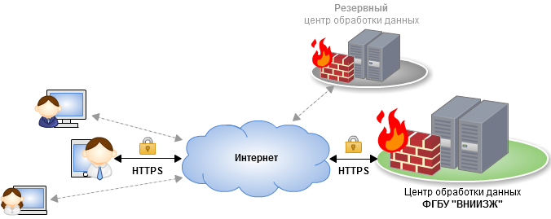
Рис. 1. Схема организации работы пользователя с системой
Для работы с системой Меркурий рекомендуется использовать браузер Google Chrome или Mozilla Firefox версии 3.0 или выше. Также поддерживается работа в браузере Internet Explorer версии 7.0 и выше, который входит в состав операционной системы Windows. Работа в других браузерах (Opera, Safari и т.д.) не тестировалась полностью. Для входа в систему пользователь должен набрать в адресной строке браузера определенный адрес и ввести в систему свои имя пользователя и пароль, выданные сотруднику при регистрации в системе.
В случае, если доступ к интернету временно отсутствует у пользователя, то предусмотрена разработка настольной версии системы "Меркурий", которая потребует установку на рабочем месте и с которой пользователи могут работать при отсутствии связи с сетью, а при ее появлении могут синхронизировать введенные на локальном компьютере данные с центральным сервером.
Схема работы системы (ввоз продукции в РФ)
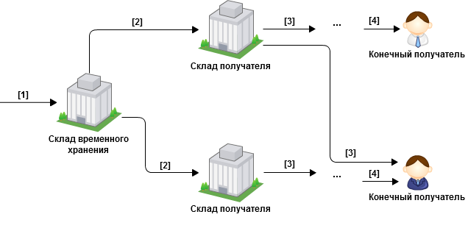
Рис. 2. Схема работы системы на примере ввоза продукции в РФ
Пояснения к схеме:
[1] – На СВХ поступает импортный груз для ветеринарного досмотра и полного таможенного оформления. Здесь производится досмотр груза и оформляется ветеринарный сертификат для перевозки груза на склад получателя.
[2] – Груз следует по оформленному ветеринарному сертификату на склад получателя; при поступлении груза на склад информация о нем поступает во входной журнал склада, а ветеринарный сертификат гасится.
[3] – При отправлении груза конечному получателю или на другой склад оформляется новый ветеринарный сопроводительный документ (ветеринарная справка или свидетельство).
[4] - Груз по оформленному ВСД следует на другой склад или направляется конечному получателю; конечный получатель гасит ВСД, по которому поступил груз.
Обновление системы
Автоматизированная система Меркурий постоянно дорабатывается и в виду вносимых изменений регулярно обновляется. Процесс обновления системы происходит на сервере и не отражается на работе пользователя.
Вы можете воспользоваться списком ЧАВО - часто задаваемых вопросов по системе Меркурий.
Более подробно на сайте Россельхознадзора http://help.vetrf.ru/wiki/Автоматизированная_система_Меркурий

